校园一卡通使用指南与图书馆介绍
亲爱的新同学，欢迎大家来到电院星空下。为了大家能够做好开学准备工作，现将这份详细的校园卡使用指南发给大家，满满的都是干货噢，走过路过千万不要错过！
在学校最重要的是如何使用一卡通，关于在学习生活中必不可少的“一卡通”应该如何使用，以及在使用过程中遇到的密码修改、充值、余额查询、消费明细查询、挂失、补卡等相关问题。下面就让小编为大家一一解答吧。
卡通完美校园系统功能
校园一卡通系统具有电子证件功能，可用于图书借阅、学生宿舍、校门等门禁，同时校园一卡通系统具有电子钱包功能，可用于学校食堂餐饮消费、水电控消费，洗漱等场所消费。
- 如何能够进行完美校园绑定
- 支付宝搜索 完美校园 小程序，进行校园卡绑定。
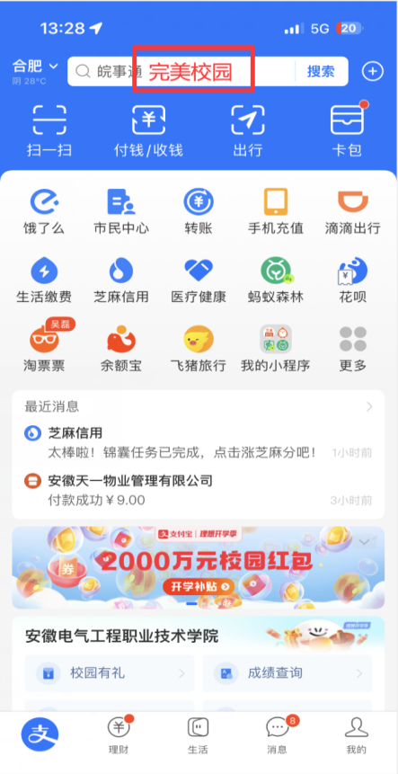
- 搜索安徽电气工程职业技术学院，进行身份认证。
- 绑定身份信息，初次绑定默认校园卡密码为身份证后六位。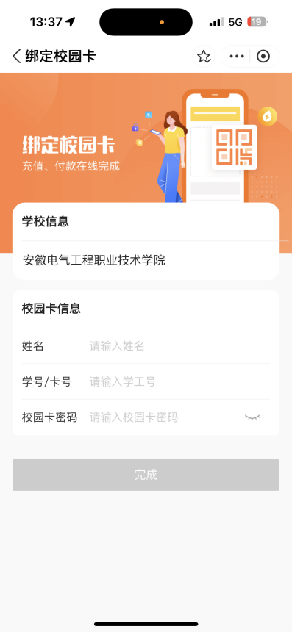
- 绑定完成即可进行充值，支付等操作（tips:每次充值完成后记得去食堂激活小卡！）
注意：密码是确认您身份的电子认证方式，请妥善保管您的校园卡和上述密码。请您在拿到校园卡后，立即修改初始密码。由于本人原因造成的密码泄露可能会对您的工作、生活和学习带来不便。
- 如何进行完美校园付款
- 点击首页 去付款
- 开启校园码，密码为身份证后六位。
- 出示虚拟卡码支付，刷此码，扣除校园卡账户余额。

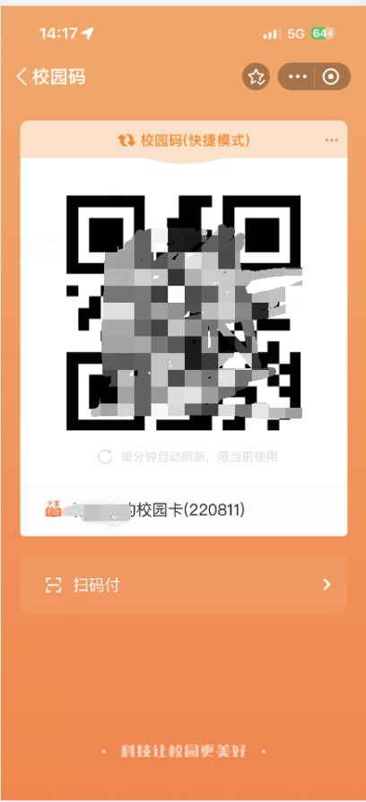
4.绑定信息之后，如使用支付宝原生码，点击支付宝首页 ”付钱/收钱” ,出示付款码即可，刷此码，扣除支付宝余额。
- 付款码设置
- 进入支付宝完美校园小程序
- 点击 ”我的” --- 点击 ”设置” --- 点击 ”支付设置” --- 点击 ”码设置” --- 选择 ”付款码” 或 ”校园码”。
付款码:为支付宝原生码，刷此码，扣除支付宝余额。
校园码:为校园卡虚拟卡码，刷此码，扣除校园卡账户余额。
- 选择后，点击小程序首页”去付款”可进入相应二维码。
- 绑定信息之后，如使用支付宝原生码，点击支付宝首页 ”付钱/收钱” ,出示付款码即可。
图书馆介绍
图书馆是学院的文献信息情报中心，是为教学、培训、科研服务的教育机构，是学院教学培训和科研工作的重要组成部分。
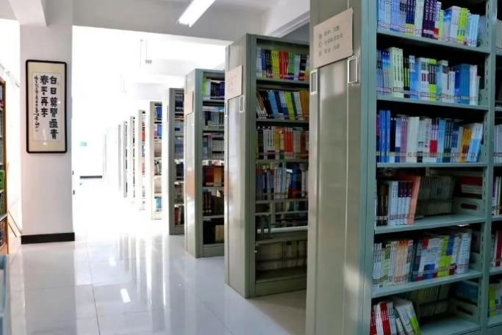
学院图书馆成立于2003年6月，前身是合肥电力学校图书馆和安徽电力职工大学图书馆。2003年6月至2007年7月，图书馆分为包河大道校区和黄山路校区两处馆舍，同时向全院读者开放服务。为适应高职院校快速发展对文献信息的需求，2006年9月，包河大道校区图书馆馆舍开始进行改扩建。2007年8月，黄山路校区馆舍的馆藏文献整体并入包河大道校区馆舍。2007年10月，包河大道校区图书馆改扩建竣工并投入使用，改扩建后的图书馆成为学院的标志性建筑之一。
本馆现有馆藏纸本图书28万余册、电子图书28万余种。具有文献采编、图书流通、报刊阅览、数字资源、参考咨询、阅读推广等完整读者服务体系。
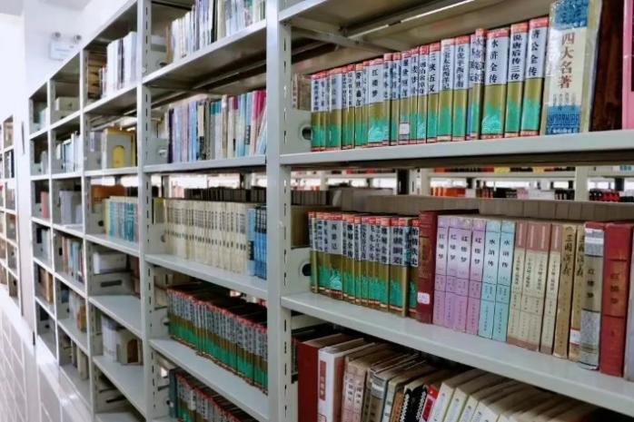
开放时间
一、图书外借
师生读者凭借阅证，可以在社会科学图书借阅处(2楼)、自然科学图书借阅处(3楼)、综合图书借阅处(4楼)查找、借阅图书。服务时间为:周一至周五，
8:00-11:30 14:00-18:00

二、报刊阅览
师生读者凭借阅证，可以到期刊阅览室(4楼)查询、阅览报刊，服务时间为:周一至周日，8∶00-11:30
14:00-17:30 19:00-22:00

三、读者自修
师生读者，可以到第一自修室(1楼)自习。服务时间为周一至周日，8:00-11:30 14:00-17:30 19:00-22:00

楼层分布
一楼：图书馆大厅、第一自修室、参考文献资料室、过刊资料室
二楼：图书馆馆长室、编目室、社会科学图书借阅处、旧书书库
三楼：自然科学图书借阅处
四楼：综合图书馆借阅处，期刊阅览室
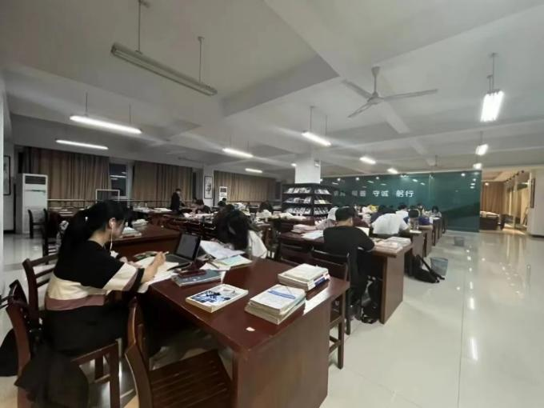
智慧图书馆
功能完善的智慧图书馆数字馆是本馆建设的一大亮点，为读者提供了检索下载、远程访问、移动阅读、图书荐购、查新查重等各项便捷服务。2007年开通图书馆网站，建立数字文献资源开放式镜像站点。先后购置多种文献数据库，开通大量试用资源。2013年“特色资源库发布平台建设项目”基本建成并通过验收。2017年以来，图书馆推进文献资源纸电一体化建设，基本建成智慧图书馆数字馆部分，共享国内相关图书馆组织机构的海量文献信息资源，并与安徽电科院数字图书馆深度合作建设。
阅读小程序
本馆共享“超星读书”微信小程序。读者可用微信扫码，用自己的微信账号登录小程序，登录时或登录后系统定位选择“学院图书馆”选项。"超星读书”微信小程序包含图书、期刊、报纸、讲座、绘本等文献资源，并链接博看移动阅读，实现手机、平板移动端碎片化阅读。

希望这些功能的介绍能够帮助到你们
期待与你们相见。

文案：乔梓越
图片：乔梓越

